Avantajele și Dezavantajele Instruirii Online

DLarisa, Facultatea de Matematică și Informatică, Master „Security and Applied Logic”, București 2022-2023

# **Introducere**

Anul 2020 a venit cu o nouă provocare pentru epoca contemporană, sub forma pandemiei Covid, care nu a făcut altceva decât să ne scoată la iveală fisurile societății în care trăim, neajunsurile pe plan economic, social și cultural pe care încercăm să le ignorăm și să le măturăm sub covor, cu speranța de le uita și a le nega prezența. Dar, ele există și sunt o consecință directă ale acțiunilor noastre, iar, ca umanitate, avem o obligație de a le rezolva și de a lăsa lumea un loc mai bun pentru generațiile viitoare. Rămâne de văzut dacă acest lucru poate fi realizat.

După cum bine știm, lumea a înghețat în martie 2020, când primul val a lovit, iar guvernele se străduiau să facă față acestui nou inamic nevăzut. În acest fel a apărut carantina, pentru a se încerca limitarea răspândirii bolii. Deși, inițial, această măsură a fost impusă pe o durată de 2 săptămâni, carantina a continuat să se extindă și, în curând, nu a mai reprezentat o opțiune viabilă. Societatea nu putea să stagneze pentru totdeauna; altfel economia ar fi ajuns la pământ (nu că acum ar fi într-o stare mai bună) – oamenii trebuiau să se întoarcă la muncă, să își asigure existența, elevii și studenții trebuiau să își continue studiile și tot așa. Astfel că a apărut o nouă normă, un nou tipar de viață, cunoscut sub numele de „*Noua Viață Normală*”. O variație a acestui termen („*Noul Normal*”) a fost folosit pentru prima dată în domeniul economic, în anul 2009, când s-a făcut referire la idea că după o perioadă de recesiune, economia industrială va reveni la normal (El-Erian, 2010). De atunci, „*Noul Normal*” a fost utilizat pe scară largă, în diferite contexte, și descrie o „*stare*” (a societății, a sectorului industrial, financiar, etc...) care a suferit schimbări radicale și pe care oamenii trebuie să o accepte, până la revenirea la normal.

# **Instruirea Online**

Noua normalitate în perioada pandemiei, din punct de vedere al sistemului de învățământ, a reprezentat-o instruirea de tip online. Aceasta face uz de tehnologiile multimedia, cum ar fi conferințe audio-video, clase/grupuri virtuale, e-mail-uri, mesaje text/vocale, platforme specializate de examinare, etc..., pentru a facilita actul învățării. De altfel, acest concept nu este unul recent. Conform (Moore, Dickson-Deane, & Galyen, 2011), învățarea online este învățarea care utilizează rețele de internet cu accesibilitate, flexibilitate, conectivitate și capacitate de a crea diferite tipuri de interacțiuni care se regăsesc în mod normal în mediul academic, dar în plan virtual. Scopul este de a răspândi educația la un grup vast, cu un număr nelimitat de participanți, într-o manieră gratuită sau cu plată, prin intermediul rețelei de internet (Milla, Yusuf, & et al, 2021). Putem, deci, concluziona că instruirea onlinea folosește dispozitive electronice conectate la rețeaua de internet pentru a-și desfășura activitatea.

În urma decretului nr. 58 din 23 aprilie 2020 (GuvernulRomâniei, 2020), această măsură a fost implementată și în țara noastră, ca rezultat al prelungirii stării de urgență. Astfel, se permitea reluarea activității de predare-învățare-evaluare, într-un nou cadru, ce a venit cu un val de provocări, mai ales în România, care este pe ultimul loc în Uniunea Europeană la capitolul digitalizare (Euronews, 2023). Acest fapt a reprezentat o puternică lovitură asupra educației și a afectat mai ales copiii care proveneau din medii dezavantajate, fără acces la electricitate, internet sau un laptop/calculator/tabletă funcțional(ă), prin care să poată participa la ore. De asemenea, a necesitat un efort suplimentar, atât din partea cadrelor didactice, care au fost obligate să deprindă aptitudini noi referitoare la operarea instrumentelor digitale, dar și din partea părinților și elevilor, pentru a ușura și replica atmosfera de învățare din confortul propriei case.

Există o dezbatere continuă în privința avantajelor și dezavantajelor care vin o dată cu transferul și susținerea orelor de curs în mediul online. Pe de o parte, un argument pro ar putea fi un management mai bun al timpului – elevii navetiști nu ar mai pierde ore pe drum, astfel reducând din oboseala asociată cu școala și putând să își prioritizeze timpul efectiv de studiu. În schimb, psihologii ar putea argumenta că izolarea și lipsa interacțiunii cu profesorii și cu colegii de aceeași vârstă afectează dezvoltarea socială și afectivă (UNICEF, 2023).

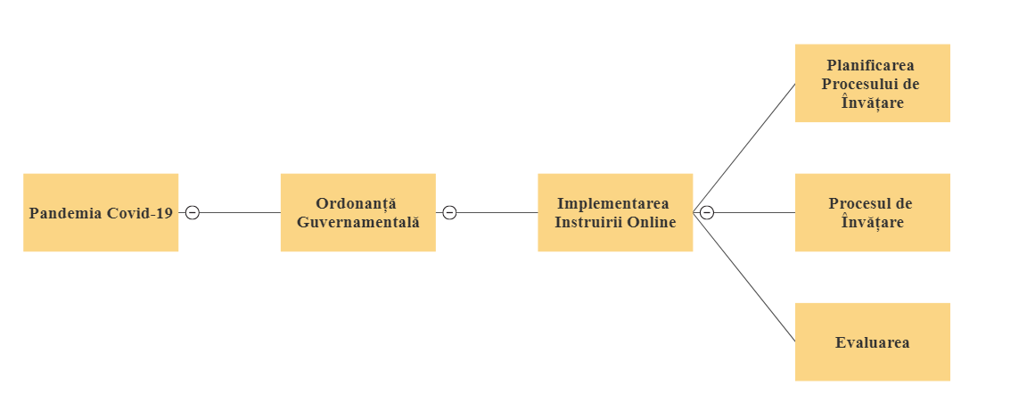

Figură 1 - Diagramă Repercursiuni

# **Metodologie**

În cele ce urmează, vom aborda această temă din perspectiva studenților de la *Facultatea de Matematică și Informatică*, specializarea ***Informatică***, a Universității București. Astfel, un studiu (Dumitrache, 2023) sub forma unui chestionar anonim a fost distribuit studenților care au beneficiat atât de cursuri fizice (înainte de / după pandemie), cât și de cele online (în timpul pandemiei), respectiv hibrid (model adoptat pe alocuri după pandemie), pentru a afla părerea acestora, ținând cont că au fost afectați direct de noua situație educațională. La momentul realizării acestui eseu, au fost înregistrate peste 50 de răspunsuri, de la studenți masteranzi, cât și de la cei care urmează un program de licență.

Obiectivele studiului au fost:

* Urmărirea nivelului de prezență / implicare al studenților la cursuri / seminare / laboratoare în mediul fizic vs online;
* Corelarea prezenței unui job cu preferințele studenților pentru o formă de învățământ sau alta;
* Observarea nivelul de înțelegere al materiei în format fizic vs online;
* Compararea dificultății examenelor în format fizic vs online;
* Descoperirea avantajelor și dezavantajelor formatului fizic vs online;
* Culegerea opiniilor referitoare la metode de îmbunătățire ale formatului online;
* Întrebări de perspectivă – cum ar prefera să fie ținute cursurile pe viitor la licență și la master.

Deși există multe alte studii similare, cel de față este specific Facultății de Matematică și Informatică, specializarea Informatică, din cadrul Universității București (România) și va ajuta la găsirea soluțiilor pentru problemele importante care obstrucționează procesul de învățare. În plus, cu ajutorul acestuia, se pot determina resursele sau pașii necesari pentru a eficientiza instruirea online, servind drept ghid pentru studii ulterioare. De el pot beneficia profesori, studenți, cercetători, cititori și alte persoane interesate de educație.

Ca orice alt instrument, există limitări. În acest caz, nu se pot generaliza concluziile acestui studiu la toate facultățile de profil similar din România, iar constatările au fost extrase pe baza observațiilor și preferințelor studenților generației 2022 – 2023. Suplimentar, acest studiu va compara rezultatele cu „*Raport Chestionar*” (Asociația Studenților la Matematică și Informatică, 2021), un document oficial, din octombrie 2021, pentru a observa evoluția percepției elevilor referitoare la noile implementări educaționale.

În ceea ce privește chestionarul, acesta a fost împărțit în 4 secțiuni:

* Prima secțiune – *Introductivă*: se culeg informații legate de programul de studii, prezența unui job și modalitățile de desfășurare ale orelor din ultimii ani de studiu;
* A doua secțiune – *Întrebări care vizează învățământul* ***fizic***: sunt adresate întrebări legate de procentul de prezență, nivelul de înțelegere al materiei și de dificultate al evaluării, avantajele și dezavantajele acestei forme de instruire...
* A treia secțiune – *Întrebări care vizează învățământul* ***online***: întrebările sunt similare cu cele anterioare, dar este cerută și opinia studenților referitoare la modul cum ar putea fi îmbunătățită acest tip de instruire;
* A patra secțiune – *Întrebări de perspectivă*: studenții sunt rugați să voteze care ar fi cea mai optimă metodă de desfășurare a cursurilor, pe viitor, în cadrul Facultății de Matematică și Informatică, specializarea Informatică.

# **Rezultatele Studiului**

Acest subcapitol prezintă rezultatele obținute în urma colectării răspunsurilor oferite de participanții studiului. Majoritatea studenților care au luat parte în acest chestionar sunt studenți masteranzi, la învățământ cu frecvență, în proporție de 69.8%:

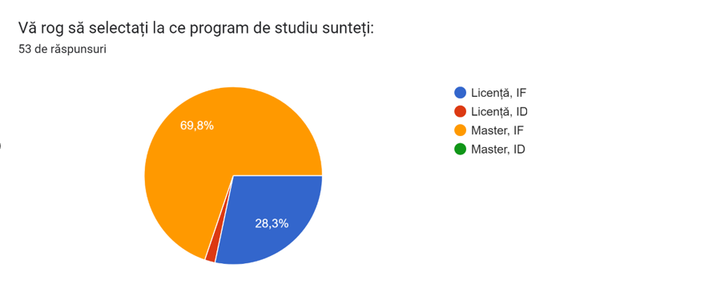

Dintre respondenți, 79.2% au un job la momentul actual (a nu se înțelege că au avut unul pe parcursul studiilor):

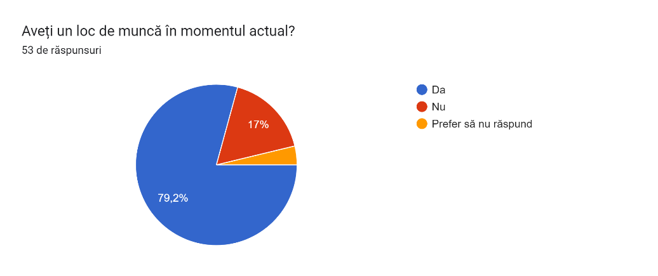

Tabelul 1 prezintă, în detaliu, distribuția elevilor:

|  |  |  |  |  |
| --- | --- | --- | --- | --- |
|  | Licență IF | Licență ID | Master IF | Master ID |
| Cu Job | 11 | 1 | 30 | 0 |
| Fără Job | 4 | 0 | 5 | 0 |
| Preferă să nu răspundă | 0 | 0 | 2 | 0 |
| Total Răspunsuri | 15 | 1 | 37 | 0 |

Tabel 1 - Distribuția Răspunsurilor

Trecând mai departe, la secțiunea dedicată învățământului fizic, am cuantificat, mai întâi, nivelul de prezență al studenților la ore:

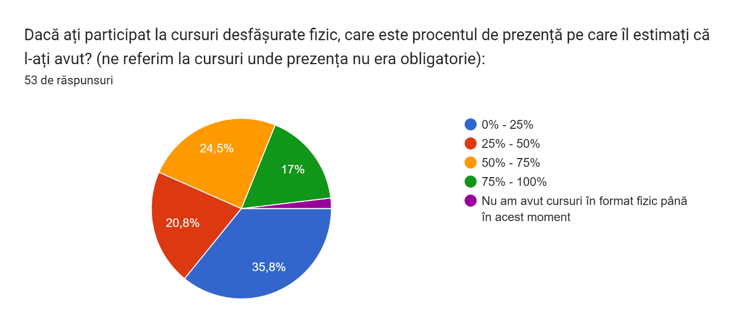

La cursurile fizice, unde prezența nu este obligatorie, întrebați care este nivelul de participare, 35.8% dintre participanți (19 răspunsuri) au estimat că au un nivel încadrat între 0% și 25%, urmați de 24.5% participanți (13 răspunsuri) care și-au estimat prezența între 50% și 75% (25%-50% au fost 11 studenți; 75%-100% au reprezentat 9 și doar un singur student a răspuns că nu a avut cursuri fizice și anume cel de la Licență, ID). Dacă este să facem o medie, mai bine de jumătate dintre studenți (30 – 56.6%) au un procent de prezență sub 50% la cursurile în format fizic.

La seminare fizice se remarcă o diferență interesantă: cu egalitate de voturi, 32.1% (17 răspunsuri) din studenți au prezența între 0%-25%, iar alți 32.1% o au între 75%-100%. În ordinea voturilor: 18.9% (10 răspunsuri) pentru 25%-50% prezență, 11.3% (6 răspunsuri) pentru 50%-75% prezență, iar 3 studenți nu au avut seminare în format fizic. Din nou, mai bine de jumătate (27 – 51%) au un procent de prezență sub 50% la cursurile în format fizic.

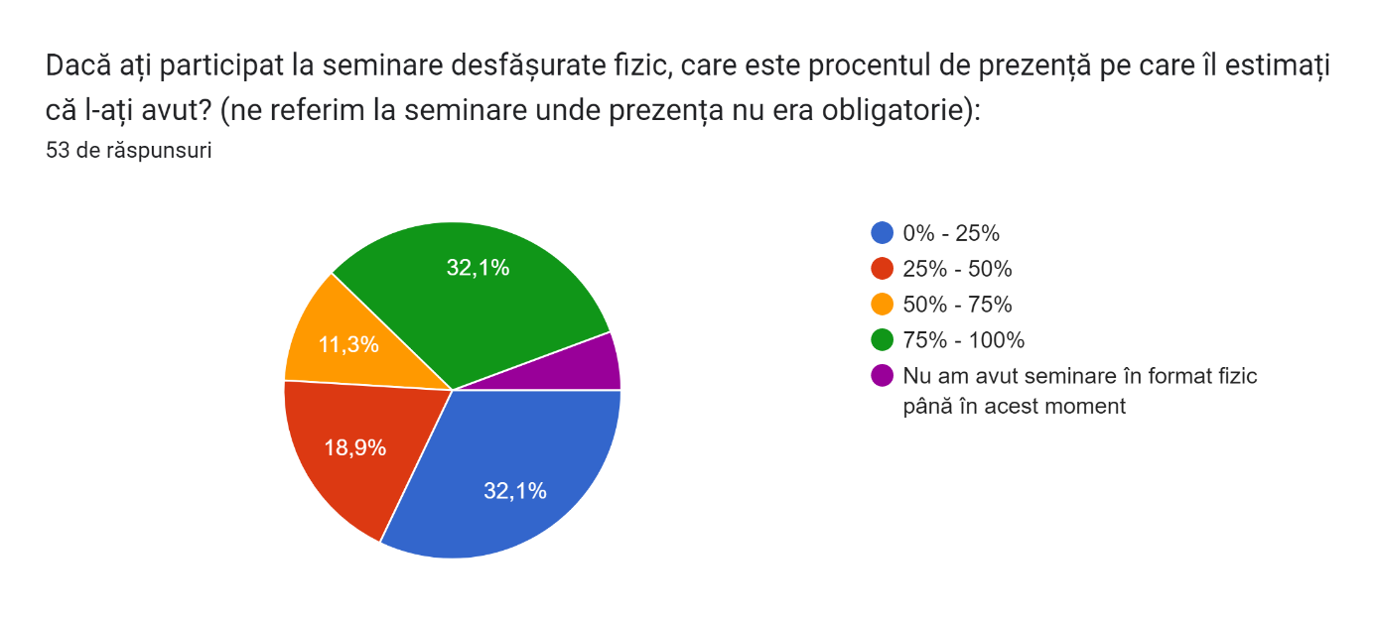

Iar pentru laboratoare (care reprezintă interes crescut pentru studenții de la informatică) se observă o departajare clară: 35.8% (19 studenți) consideră că au participat în proporție de 75%-100%, urmați de 34% (18 răspunsuri) cu prezență între 0%-25%. Dar 17% (10 studenți) evaluează că au avut un nivel între 50%-75% de prezență, 9.4% (5 răspunsuri) consideră că se situează între 25%-50%, iar 1 student (Licență, ID) spune că nu a avut laboratoare fizice până în acest moment. De data aceasta, 52.8% (29 studenți) au nivelul de prezență peste 50%.

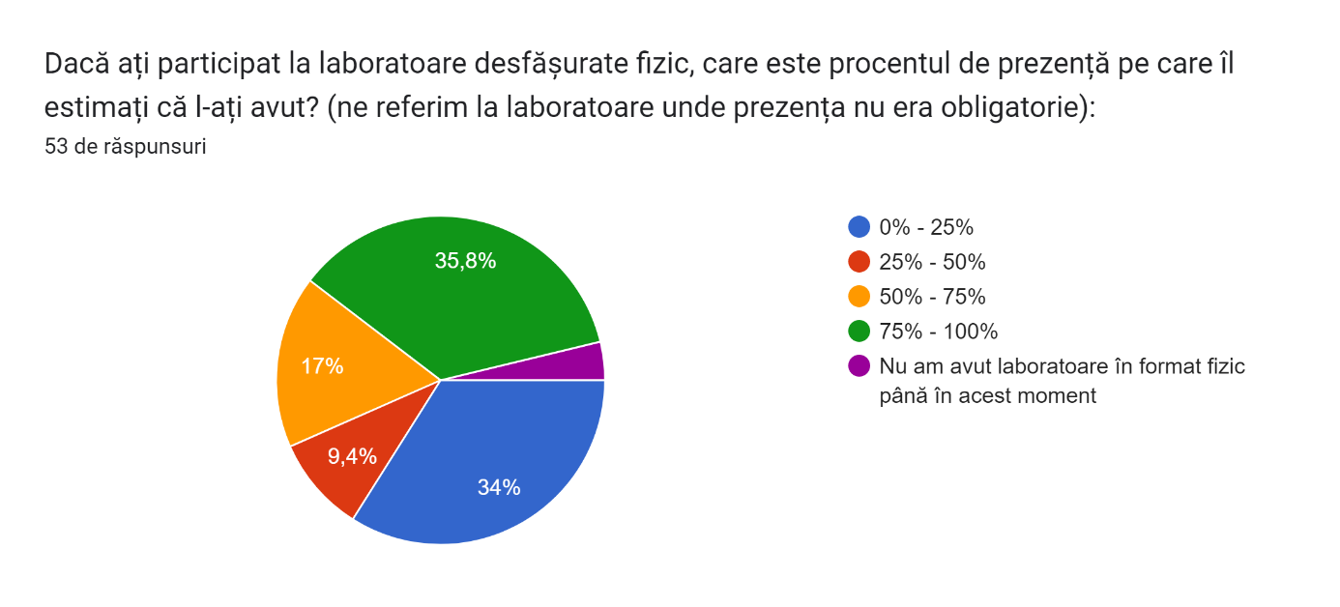

Fiind rugați să evalueze pe o scală de l la 5 nivelul de înțelegere al materiei predate în format fizic (*1 – Nu am înțeles deloc; 5 – Am înțeles perfect*), majoritatea studenților par să fie mulțumiți, cu un procent de 49% dând o notă mai mare decât 3, iar 34% acordând nota 3.

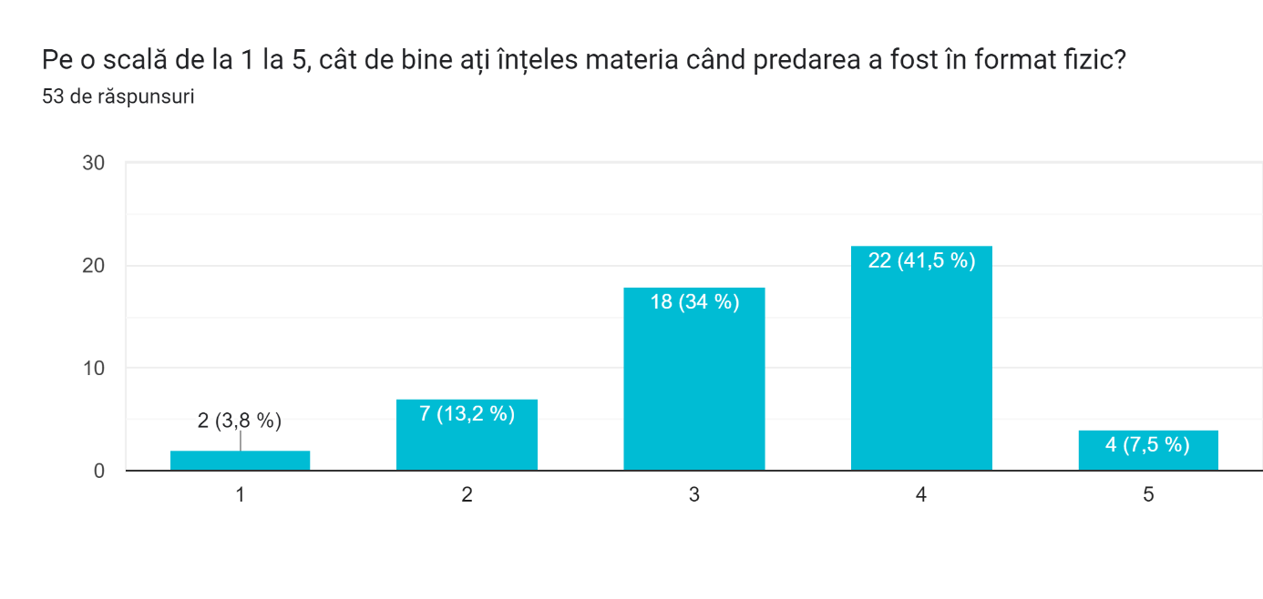

Referitor la nivelul de dificultate al evaluării fizice (*1 – Foarte ușor; 5 – Foarte dificil*), se pare că majoritatea studenților sunt de părere că are un nivel mediu, spre avansat.

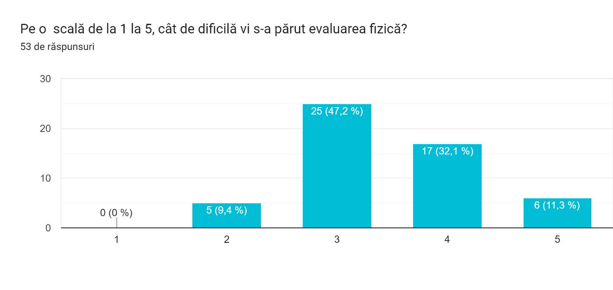

Întrebați cât de avantajos li se pare formatul fizic, per total, părerile sunt împărțite și nu se remarcă o preferință clară (*1 – Deloc avantajos, 5 – Foarte avantajos*):

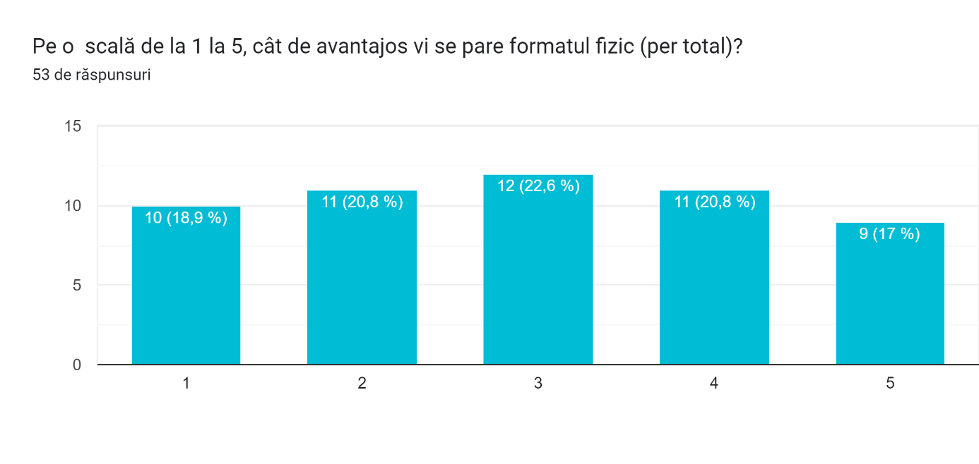

Suplimentar, studenților li s-a cerut să numească care ar fi avantajele și dezavantajele învățământului în format fizic:

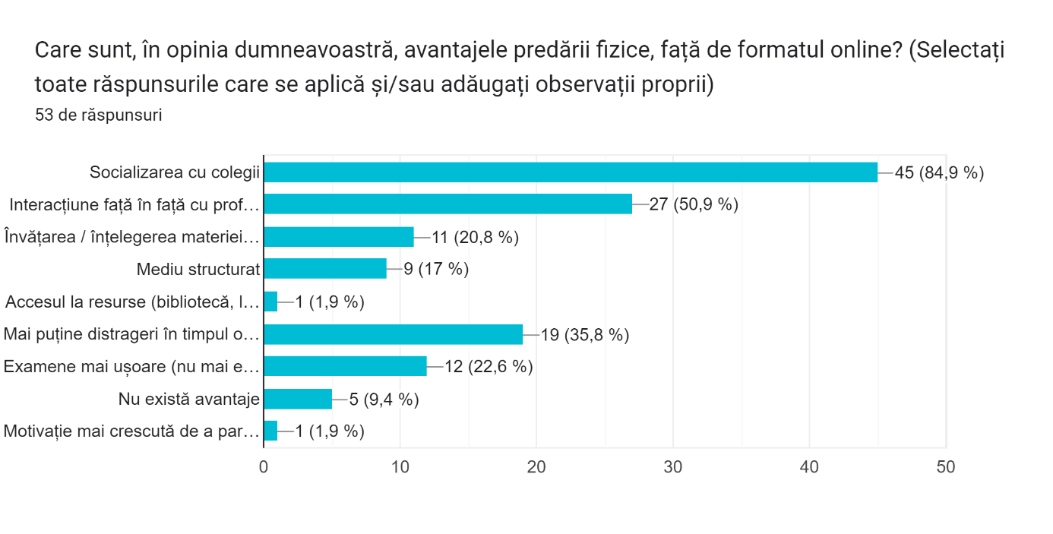

Răspunsurile cele mai votate au fost: socializarea cu colegii (84.9% - 45 de răspunsuri), interacțiunea față în față cu profesorii (50.9% - 27), dar și lipsa distragerilor în timpul orelor (35.8% - 19). Alte avantaje numite au fost: examene cu dificultate mai scăzută, pentru că nu există frica de plagiat (22.6% - 12), învățarea/înțelegerea materiei mai ușor (20.8% - 11), mediu structurat de studiu (17% - 9), iar 5 studenți sunt de părere că nu există avantaje. Se remarcă faptul că socializarea este punctul important, din perspectiva tinerilor. Dacă ne uităm peste graficul de dezavantaje, vom observa că există o suită de nemulțuri:

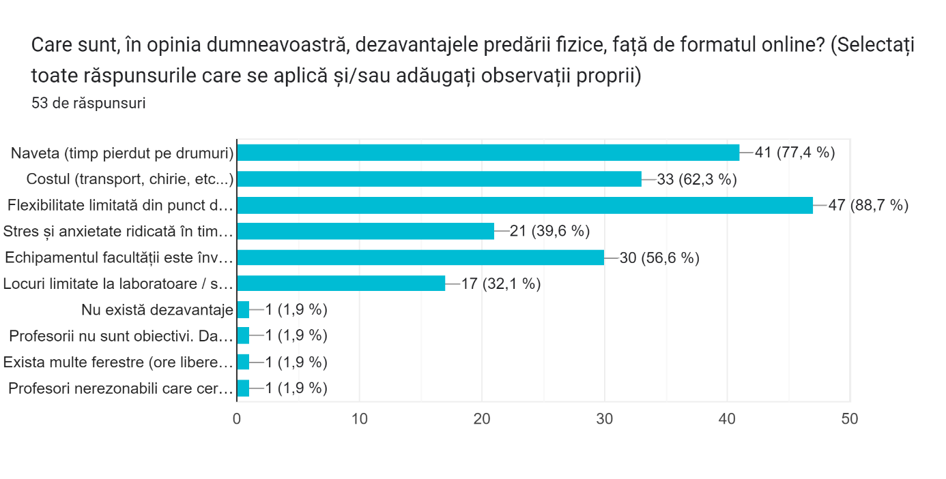

Cele mai votate probleme au fost: flexibilitate limitată din punct de vedere a timpului (88.7% - 47 răspunsuri), naveta (77.4% - 41), costul ridicat pentru chirie/transport/etc... (62.3% - 33) și echipament învechit al facultății care forțează elevii să își aducă propriile laptopuri de acasă (56.6% - 30). Alte probleme semnalate au fost locurile limitate în cadrul seminarelor / laboratoarelor, ceea ce forțează elevii să se împartă în subgrupe, nu toate cu ore avantajoase (32.1% - 17), dar și stresul și anxietatea crescută din timpul examenelor fizice (39.6% - 21).

Avem întrebări similare și la secțiunea dedicată învățământului online. Astfel, se remarcă o creștere semnificativă a prezenței la cursuri, când acestea au fost ținute la distanță:

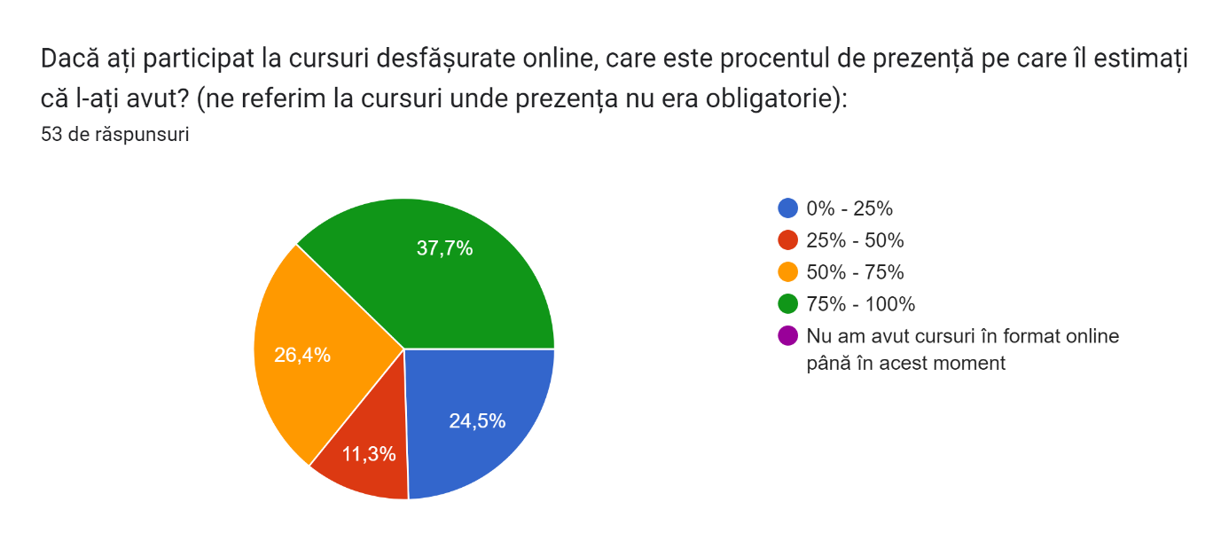

După cum se poate vedea din graficul de mai sus, 37.7% (20 de răspunsuri) dintre studenți mărturisesc că au avut nivelul de prezență între 75%-100%, iar 26.4% (14 răspunsuri) sunt de părere că au participat în proporție de 50%-75%, însumând 64.1% (34 răspunsuri) din totalul respondenților, mai mult de jumătate. Restul procentajelor au fost: 24.5% (13 răspunsuri) cu prezența între 0%-25% și 11.3% (6 răspunsuri) cu prezența între 25%-50%.

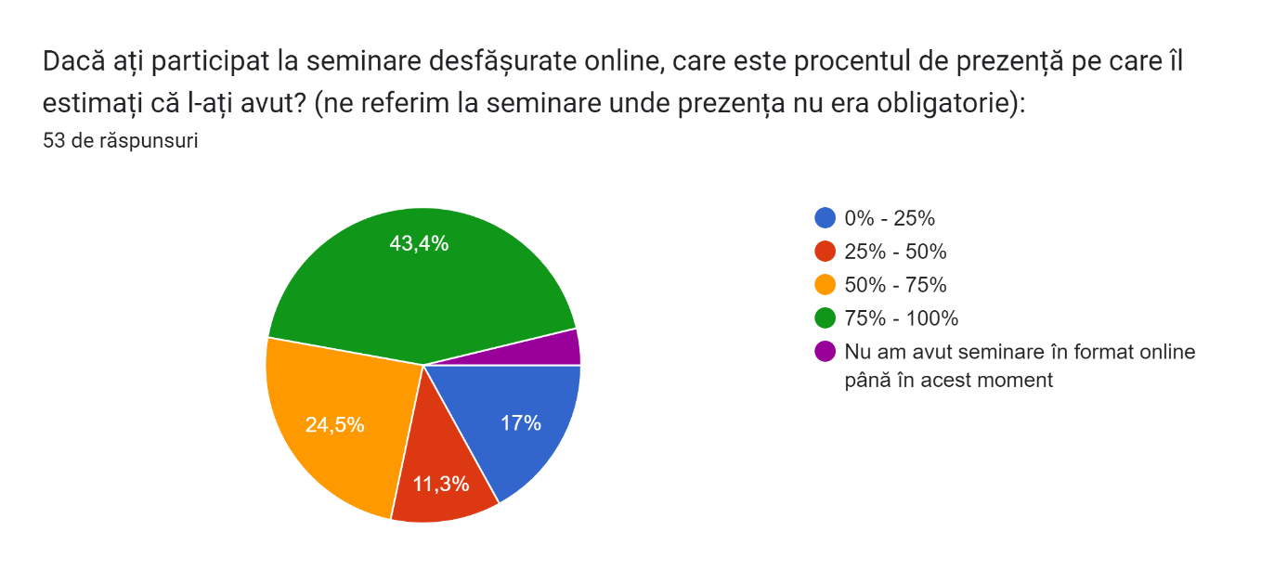

Și la seminarele online putem remarca, din nou, o creștere în procentajul prezențelor: 43.4% (23 de răspunsuri) pentru 75%-100% și 24.5% (13 răspunsuri) pentru 50%-75%, însumând 67.9% din totalul respondenților. 17% dintre studenți (9 răspunsuri) estimează că au avut un nivel de prezență între 0%-25%, 11.3% (6 răspunsuri) au ales opțiunea 25%-50% și 2 studenți spun că nu au avut seminare online.

Și nu în ultimul rând, în cazul prezenței la orele de laborator, din nou se constată o creștere semnificativă: 45.3% (24 de răspunsuri) pentru 75%-100%, 26.4% (14 răspunsuri) pentru 50%-75%, însumând 71.7% din totalul participanților la acest studiu (în comparație cu 52.8% în cazul laboratoarelor fizice). În comparație, 17% (9 răspunsuri) dintre studenți și-au estimat nivelul de prezență între 25%-50% și 11.3% (6 răspunsuri) au ales opțiunea de 0%-25%.

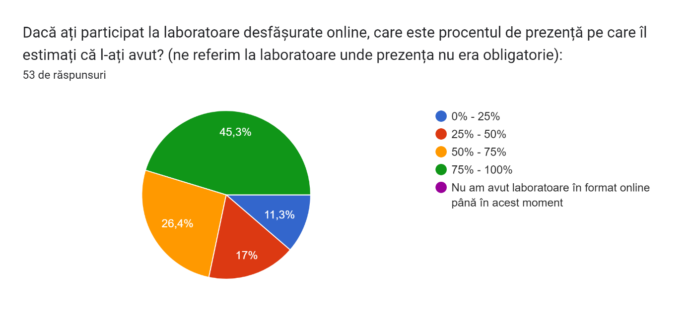

Pentru formatul online, studenții simt că au au înțeles materia într-un procentaj similar cu cel din formatul fizic, cu 45.3% votând 4, iar 26.4% oferind nota 3 (reamintim: *1 – Nu am înțeles deloc; 5 – Am înțeles perfect*), înregistrându-se totuși o mică creștere. Acest rezultat poate fi direct corelat cu procentajul crescut de prezență al studenților la ore.

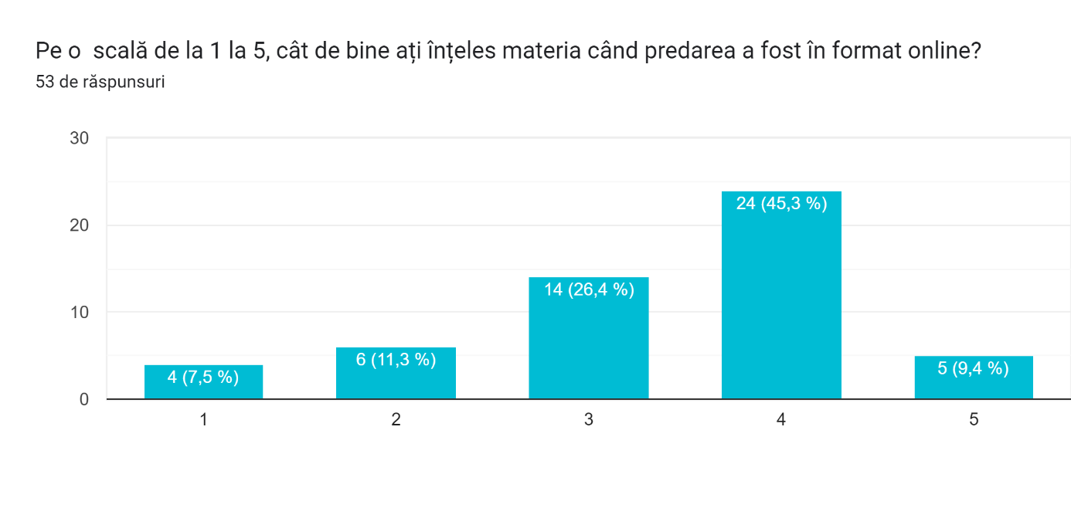

Uitându-ne în *Raportul* oferit de (Asociația Studenților la Matematică și Informatică, 2021), putem observa că rezultatele s-au menținut tot pe o linie pozitivă și chiar s-au îmbunătățit față de octombrie 2021 (raportul fusese întocmit pentru anul universitar 2020-2021; al doilea semestru reprezentând începutul pandemiei). Acest aspect este simplu de explicat – cadrele didactice au devenit mult mai confortabile cu formatul online, au căpătat experiență și s-au putut pregăti, din timp, pentru a face față noilor provocări:

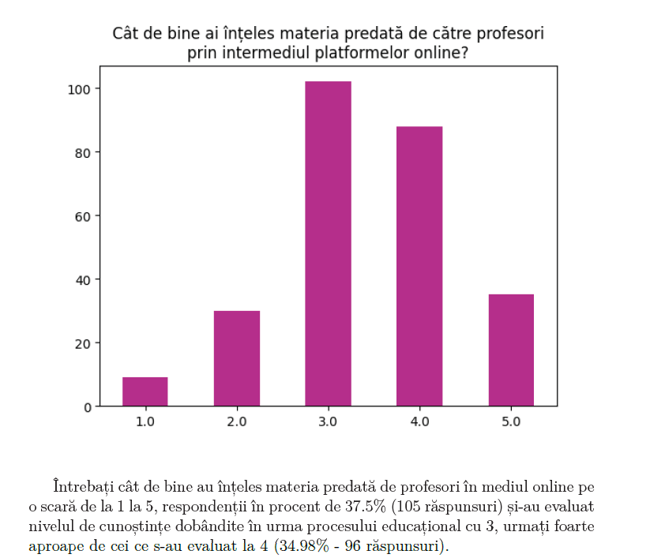

Figură 2 - Nivel înțelegere materie oct 2021 (Asociația Studenților la Matematică și Informatică, 2021)

Spre deosebire de formatul fizic, nivelul de dificultate al evaluării (*1 – Foarte ușor; 5 – Foarte dificil*), pare să fie estimat ușor spre mediu (45.3% au oferit nota 3 și 32.1% au dat nota 2). Este posibil ca acest fenomen să fie datorat metodelor alternative de evaluare adoptate în timpul pandemiei, pentru a înlocui examenele clasice (scrise) – mai multe proiecte, referate, studii de caz, examene de 24 de ore, etc...:

Diagramă a răspunsurilor din Formulare. Titlul întrebării: Pe o scală de la 1 la 5, cât de dificilă vi s-a părut evaluarea online?
. Numărul de răspunsuri: 53 de răspunsuri.

La întrebarea „*cât de avantajos vi se pare formatul online, per total*” (*1 – Deloc avantajos, 5 – Foarte avantajos*), se observă o preferință clară, cu 39.6% dintre respondenți acordând nota maximă. Mai mult de jumătate dintre studenți (71.7%) au oferit o notă mai mare de 3 (în comparație cu formatul fizic, care avea păreri împărțite):

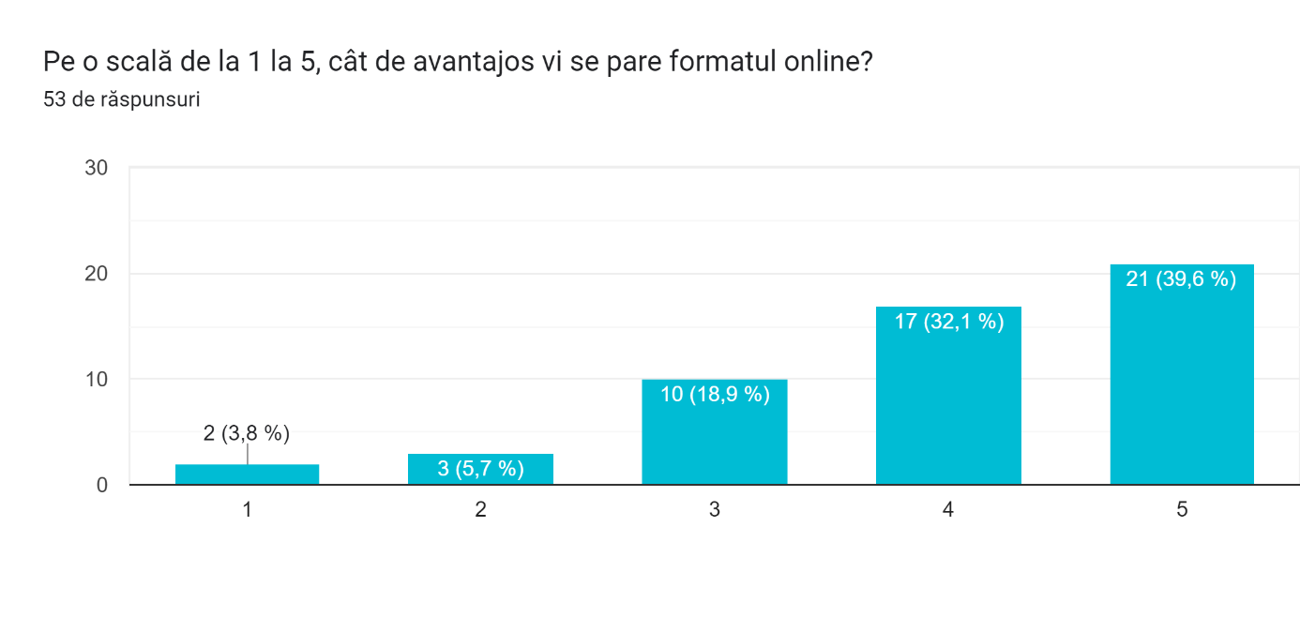

Comparând cu rezultatele obținute de (Asociația Studenților la Matematică și Informatică, 2021), se remarcă, din nou, o creștere (deși menținem direcția pozitivă – formatul online fiind clar preferat de către studenți):

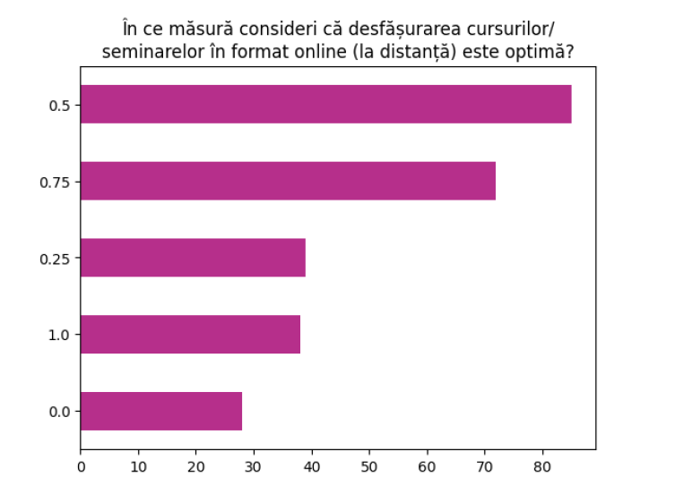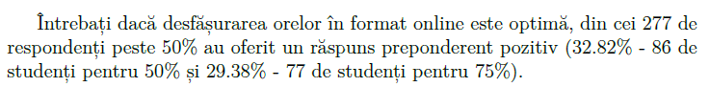

Figură 3 - Instruire Online preferințe studenți (Asociația Studenților la Matematică și Informatică, 2021)

În continuare, studenții au fost rugați să numească avantajele instruirii online. Răspunsurile preferate au fost: ore înregistrate (86.8% - 46 de răspunsuri), flexibilitate din punct de vedere al timpului (81.1% - 43), cost scăzut datorită faptului că nu trebuie să plătească transportul/chiria/etc... (75.5% - 40), posibilitatea de a avea un job în paralel (75.5% - 40), dar și prezența suporturilor de curs/seminar/laborator încărcate de către profesor (60.4% - 32). Referitor la ultimul avantaj, un student declară: „*lipsa unui suport de curs este o problemă generală în cadrul facultății, iar formatul online a forțat profii să nu mai folosească scuza „veniți la curs, dacă vreți să înțelegeți mai bine”. Nu este mereu vina studentului că nu poate să ajungă la oră: orarul este făcut prost, cu multe ore (laboratoare și seminare împărțite pe grupe; materii opționale; modul psiho-pedagogic) care se suprapun; dar există și probleme personale, iar dacă ai pierdut ora, nu mai ai cum să recuperezi informația*”

Diagramă a răspunsurilor din Formulare. Titlul întrebării: Care sunt, în opinia dumneavoastră, avantajele predării online, față de formatul fizic? (Selectați toate răspunsurile care se aplică și/sau adăugați observații proprii)
. Numărul de răspunsuri: 53 de răspunsuri.

Suplimentar, alte răspunsuri favorite au fost: stres și anxietate reduse în timpul examenelor (37.7% - 20 de răspunsuri), dar și posibilitatea de a participa la materii care se suprapuneau în orar (35.8% - 19). Alte observații interesante, făcute de participanți, care merită să fie menționate sunt:

* „*Intelegere mai buna prin repetarea explicatiilor*”;
* „*Profesorii nu sunt obiectivi. Daca li se pare că ai fost obraznic cu ei, își formeaza o opinie si îți țin pică, chiar dacă totul a fost o neînțelegere. Deci online este mult mai safe.*”
* „*Ferestrele intre cursuri pot fi umplute cu alte activitati (poti dormi, lucra in liniste la un alt proiect sau sa inveti, sa mananci. Si nu pierzi timp pe drum.)*”
* „*Am putut să îmi fac și modulul psihopedagogic în paralel. Mereu se suprapune cu orele de curs și nu puteam să mă împart între 2 locații fizice. Așa am putut înregistra ora de curs și să mă uit mai târziu peste ea. De asemenea, la evaluare nu se mai face departajarea dacă ești fată sau băiat. Multe teste sunt anonime, stil grilă; deci sunt corectate de un calculator și nu mai există departajarea fată-băiat. Pot să adresez întrebări mult mai liniștită la curs, fără să se uite toată sala la mine și să mă judece, pentru că nu mă pot vedea. De asemenea, nu am fost niciodată o persoană matinală și pentru cursurile de la ora 8 trebuia să mă trezesc de la 6 ca să ajung la ele, deci oricum nu puteam fi atentă și să înțeleg ceva - acum puteam să le înregistrez și să le ascult când eram odihnită și puteam să reascult explicațiile.*”

Probabil, deloc surprinzător, dezavantajele cele mai resimțite de către studenți pentru formatul online țin de socializare:

Diagramă a răspunsurilor din Formulare. Titlul întrebării: Care sunt, în opinia dumneavoastră, dezavantajele predării online, față de formatul fizic? (Selectați toate răspunsurile care se aplică și/sau adăugați observații proprii)
. Numărul de răspunsuri: 53 de răspunsuri.

Un procent de 71.7% (38 de răspunsuri) spun că interacțiunea redusă cu colegii este un punct slab pentru instruirea online, iar 47.2% (25) aduc în discuție și interacțiunea redusă cu profesorii. Printre alte dezavantaje se enumeră: distragerile din timpul orelor (25.8% - 28 de răspunsuri); probleme tehnice/internet sau lipsa echipamentului adecvat la facultate pentru a facilita instruirea online (34% - 18); probleme cu înțelegerea materiei (30.2% - 16) și dificultate crescută a examenelor (22.6% - 12). O observație interesantă făcută de un student la acest subpunct a fost: „*Profesorii au tendința să transmită materiale scrise și să nu mai țină orele.*”

De asemenea, respondenții au fost rugați să ofere sugestii referitoare la modalități de îmbunătățire ale acestei metode de instruire. Opțiunile cele mai votate au fost: materiale mai explicite, încărcate pe platforme disponibile pentru toată lumea (62.3% - 33); mai multe proiecte practice, în locul examenelor bazate pe teorie (62.3% - 33); profesorii să treacă printr-un training ca să poată folosi noile tehnologii și să își desfășoare orele într-o manieră mult mai eficientă (60.4% - 32); predare bazată pe practică, în schimbul cititului de pe slide-uri (56.6% - 30); echiparea sălilor de clasă cu aparatură audio-video, pentru ca orele să fie înregistrate (52.8% - 28); profesorii să susțină orele și să nu transmită doar materiale scrise (45.3% - 24). Doar 2 respondenți au fost de părere că nu există puncte de îmbunătățit.

Diagramă a răspunsurilor din Formulare. Titlul întrebării: Cum crezi că ar putea fi îmbunătățită metoda de predare / învățare / evaluare online?
. Numărul de răspunsuri: 53 de răspunsuri.

Suplimentar, câțiva studenți au adus în discuție următoarele puncte:

* „*Încurajarea lucrului în echipa+peer review, înregistrarea orelor fizice și puse la dispoziție online împreună cu materialele, prezente neobligatorii*”
* „*Dpdv. al predatului, orice lucru care se poate face online se poate face si fizic, dar nu si invers. Predatul online e mai comod / flexibil, dar mai putin calitativ*”
* „*Profesorii să răspundă la mail-urile studenților - mail-uri cu întrebări evident. Sau să țină un curs la care să răspundă la întrebări dacă nu vor să predea și doar să transmita documente. Să se renunțe la examene contra-timp. Mi se pare mult mai avantajos să se facă proiecte sau un examen de 24 de ore, care e bazat pe gândire critică și nu regurgitarea informațiilor reținute. Să nu mai ceară mereu camere video pornite - unii colegi stau în aceeași cameră cu părinții sau frații mai mici și este jenant să știi că lumea poate vedea tot ce se petrece la tine în casă. Să fie oferite laptopuri studenților defavorizați, ca să poată să participe și ei la ore sau să își facă proiectele. Suntem la informatică, așa că mi se pare redundant orice ține de foaie și pix. Absolut orice examen, test sau materie să se focuseze pe practică și pe aplicabilitate. Profesorii să ia pauză la cursuri - de când cu pandemia, profesorii țin 4 ore curs+seminar în continuu, fără pauză de 10 minute, ca să termine mai rapid și este extrem de obositor. De asemenea, aș recomanda ca anumite laboratoare sau seminarii să nu mai fie programate seara, după ora 6, când studenții sunt obosiți după 10 ore de cursuri în continuu. Deci și orarul ar trebui puțin modificat, dar asta e o problemă de dinainte de pandemie.*”

Trecând mai departe, la secțiunea dedicată întrebărilor de perspectivă, am dorit să stabilesc cum ar prefera studenții să se desfășoare orele pe viitor, în cadrul Facultății de Matematică și Informatică, specializarea Informatică (programele licență + master).

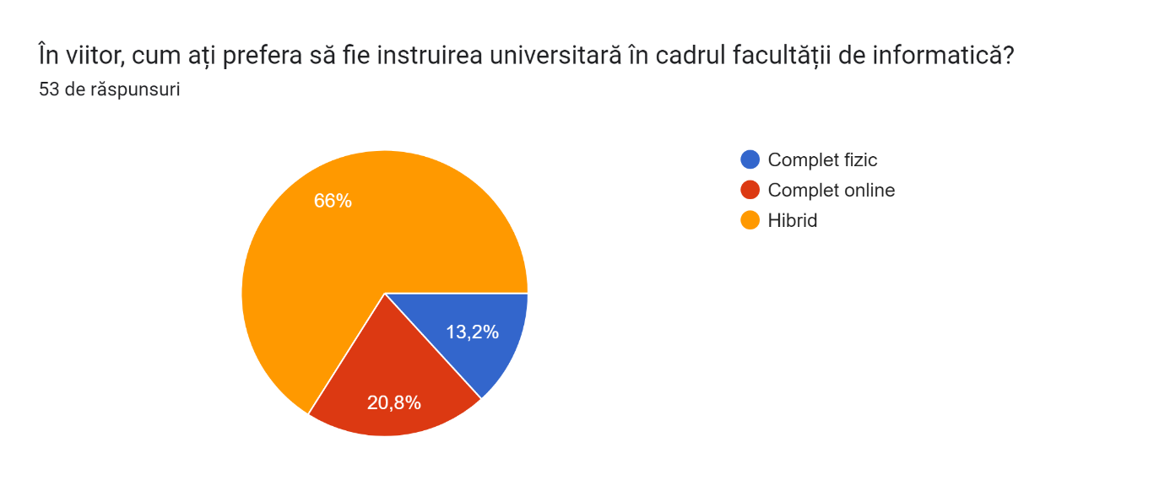

Respondenții sunt de acord că metoda cea mai avantajoasă este oferită de sistemul hibrid. I-am rugat să detalieze răspunsul:

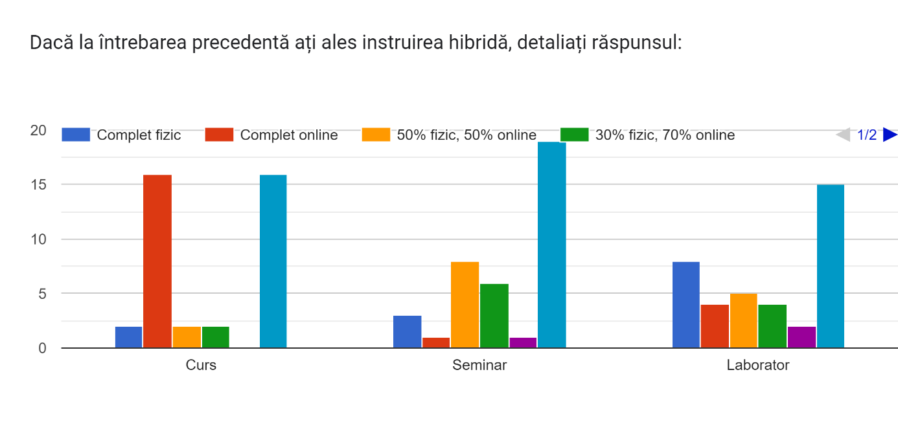

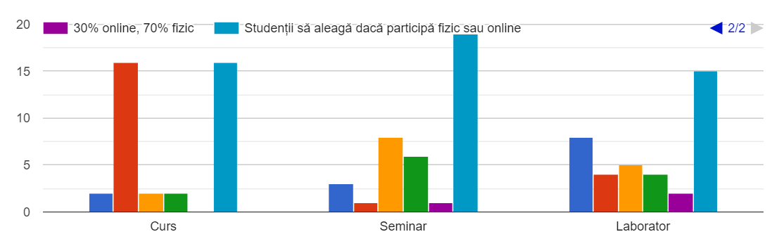

Răspunsul favorit, de departe, este ca decizia de a participa fizic sau online să fie lăsată la latitudinea studenților. În afară de acesta, pentru cursuri, este preferată, în general, instruirea online; pentru seminare sunt favorite răspunsurile (50% fizic – 50% online) și (30% fizic – 70% online); iar pentru laboratoare, instruirea fizică este preferată, urmată de (50% fizic – 50% online).

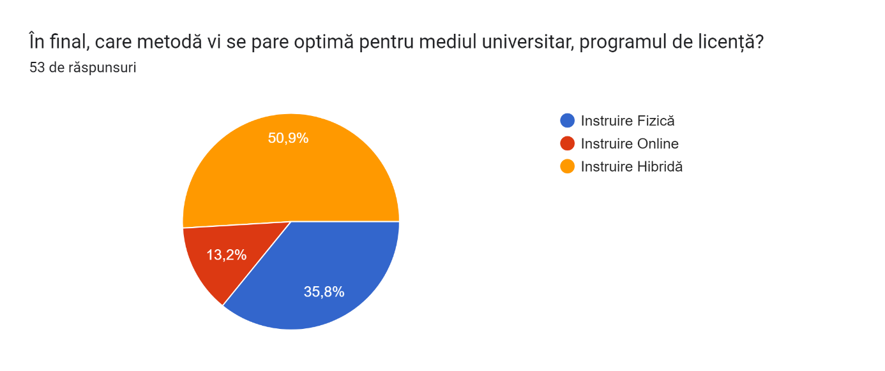

Pentru programul de licență, respondenții consideră că instruirea hibridă și/sau fizică sunt cele mai benefice în acest caz. Dar pentru programul de master, este favorizată instruirea online, urmată de cea hibridă.

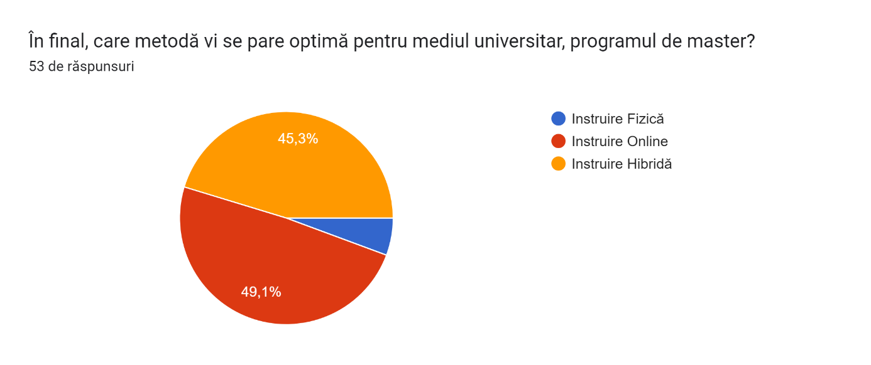

Acestea fiind spuse, am ajuns la finalul studiului și am prezentat toate răspunsurile primite.

# **Discutarea Răspunsurilor și Concluzii**

După cum se poate remarca, instruirea online nu este nici pe departe perfectă, dar devine o metodă preferată de către studenții facultății de informatică, atunci când vine vorba de educație. Explicația este una simplă, întrucât profilul lor nu necesită muncă practică într-un laborator sau spațiu specific destinat și acomodarea este foarte simplă.

Important este de remarcat faptul că studenții sunt de acord că instruirea fizică/hibridă este optimă pentru licență, probabil datorită orarului încărcat, care nu oferă posibilitatea de a avea și un loc de muncă, în paralel, dar și pentru a se familiariza cu învățământul superior și a lua contact cu oameni din această breaslă, cu scopul de a facilita participarea în cadrul unor noi oportunități (de muncă, de internship, de competiții, proiecte, etc...). La master, lucrurile stau total invers, întrucât elevii nu mai sunt interesați de aspectul social, ci doresc numai să își definitiveze studiile – întrucât mulți dintre ei posedă un job, instruirea online este opțiunea viabilă.

Pentru a sumariza, avantajele cele mai notabile pentru mediul online sunt: flexibilitate din punct de vedere al timpului, costuri scăzute, disponibilitatea informației predate (ore înregistrate), accent pus mai mult pe examene practice, dar și posibilitatea de a avea un job în paralel (mai ales pentru studenții masteranzi). Din categoria dezavantajelor, putem enumera: socializarea scăzută atât cu profesorii, dar și cu colegii, distragerile din timpul orelor (necesitatea de auto-disciplină) și probleme tehnice (facultatea nu este echipată corespunzător pentru a putea facilita acest mod de predare). Din raportul întocmit de (Asociația Studenților la Matematică și Informatică, 2021) se observă faptul că studenții nu au întâmpinat dificultăți tehnice (ce ține de aparatura lor sau de platforme), în cele mai multe cazuri (este posibil ca situația să se fi îndreptat considerabil în ultimii ani, pentru că au avut timp să se pregătească corespunzător):

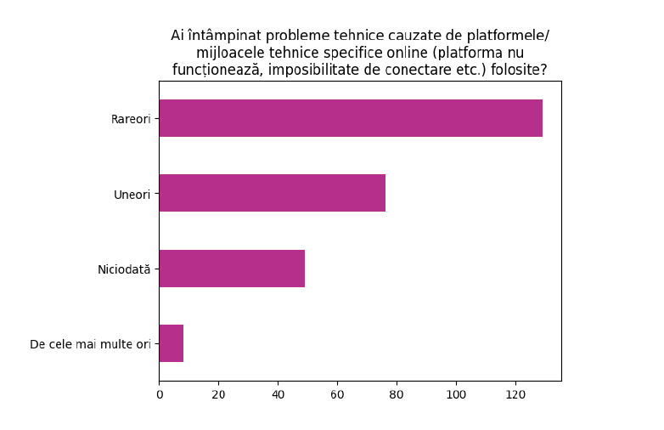 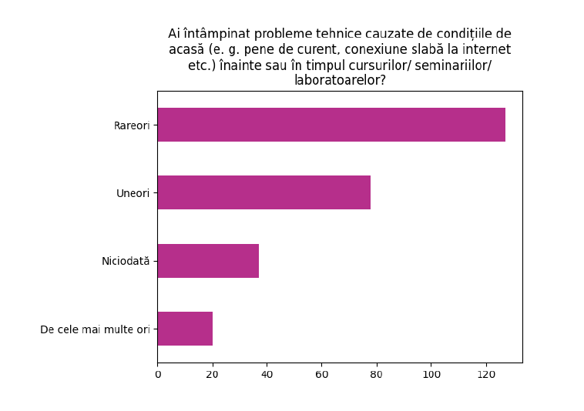

Figură 4 - Probleme Tehnice Studenți (Asociația Studenților la Matematică și Informatică, 2021)

Pentru a îmbunătăți această nouă formă de instruire este, evident, necesar un efort susținut. În primul rând, facultatea trebuie echipată cu tehnologie potrivită pentru a face față cererii (atât echipament hardware, dar și software); în al doilea rând, profesorii trebuie să primească ajutor sub forma unor cursuri de instruire pentru a putea opera noile interfețe de lucru (suplimentar, din perspectivă personală, mediul online oferă o suită de posibilități pentru a ține cursuri interactive și pentru a implica direct studenții în actul învățării, dar și al predării; din păcate, multe dintre cadrele didactice nu profită de aceste instrumente și de posibilitățile pozitive pe care le pune la dispoziție internetul, astfel orele devin plictisitoare, iar accentul cade pe informație teoretică, uneori chiar învechită și fără aplicabilitate. Aceasta este o problemă generală a sistemului educațional românesc, iar dascălii ar trebui să încerce să facă un efort și să asculte de feedback-ul studenților). Un alt punct important, dar care fusese adus în discuție de dinainte de pandemie, îl reprezintă examenele, care sunt scrise și contra timp, bazate pe reținerea de informații – ținând cont de profilul acestei facultăți, această formă de evaluare nu este considerată ideală și nici nu pregătește studenții pentru viitoarele joburi. Unul dintre avantajele instruirii online, discutate anterior, a reprezentat-o adoptarea de metode alternative de evaluare, cum ar fi proiecte în echipă, realizarea de lucrări științifice, examene de 24 de ore, care erau bazate pe înțelegerea materiei și rezolvarea unor sarcini de lucru, etc... Evaluarea de acest fel ar trebui păstrată, în continuare, mai ales că nu înlesnește plagiatul și motivează studenții. Dar nu toată responsabilitatea pică pe umerii dascălilor. Pentru o bună desfășurare a cursurilor, elevii trebuie să înțeleagă conceptul de auto-disciplină și să fie interesați să participe și să se implice activ la ore. Universitatea ar putea oferi cursuri de consiliere sau workshop-uri pe această temă, pentru a ajuta studenții care întâmpină astfel de probleme.

În concluzie, instruirea online pare să ia amploare, chiar și după încheierea pandemiei, mai ales în ciclul de studii de master al facultății de informatică. De altfel, per total, experiența pare să fi fost una pozitivă, din perspectiva studenților, care nu au întâmpinat probleme foarte grave sau de nerezolvat. Este foarte posibil ca, pe viitor, modelul online să devină standard în cadrul acestei facultăți, datorită modului în care evoluează societatea, dar, până atunci, mai există puncte care trebuie îmbunătățite, pentru a facilita o tranziție ușoară și o educație calitativă.

# **Referințe**

Asociația Studenților la Matematică și Informatică. (2021). *Raport Chestionar.* București: Facultatea de Matematică și Informatică: https://drive.google.com/file/d/1zuhPA8tjgWJ6xuPxMSj6JOPOtBhYseKQ/view?usp=sharing.

Dumitrache, L. (2023, Mai 9). *Avantajele și Dezavantajele Instruirii Online în Învățământul Universitar - Departamentul de Informatică (FMI, UniBuc)*. Retrieved from Google Forms: https://forms.gle/5am5Nfq4ozoAJ6LfA

El-Erian, M. A. (2010, Octombrie 10). *Navigating the New Normal in Industrial Countries Per Jacobsson Foundation Lecture*. Retrieved from International Monetary Fund: https://www.imf.org/en/News/Articles/2015/09/28/04/53/sp101010

Euronews. (2023, Mai 9). *România, pe ultimul loc în UE la digitalizare. Doar 28% dintre români au competențe digitale de bază*. Retrieved from Euronews: https://www.euronews.ro/articole/romania-pe-ultimul-loc-in-ue-la-digitalizare-doar-28-dintre-romani-au-competente

GuvernulRomâniei. (2020, Aprilie 23). *ORDONANȚĂ DE URGENȚĂ nr. 58 din 23 aprilie 2020.* Retrieved from Portal Legislativ: https://legislatie.just.ro/Public/DetaliiDocumentAfis/225320

Milla, H., Yusuf, E., & et al. (2021). Analysis of the Implementation of Online Learning During Covid-19. *International Journal of Multicultural and Multireligious Understanding*, 538-544.

Moore, J., Dickson-Deane, C., & Galyen, K. (2011). e-Learning, online learning, and distance learning environments: Are they the same? *The Internet and Higher Education*, 129-135.

UNICEF. (2023, Mai 11). *Managing the long-term effects of the pandemic on your child's mental health*. Retrieved from unicef | for every child: https://www.unicef.org/parenting/mental-health/managing-long-term-effects-pandemic-your-childs-mental-health